
►Наслаждаться счастьем — величайшее благо,
овладеть возможностью давать его другим — еще большее.
Ф. Бэкон.

Советы психолога по формированию позитивного мышления

- Думайте о хорошем , и оно обязательно произойдет!
- Всегда помните о добрых делах, которые вы совершили. Это значительно придаст вам силы и мужества.
- Старайтесь новое (если оно позитивное) как можно быстрее сделать привычным.
- Помните, что ваши слабости вам уже не вредят, если вы о них знаете.
- Тщательно обдумывайте свои слова, ибо каждое необдуманное слово отомстит вам. Ваше подсознание не понимает шуток, оно отработает любое сказанное слово.
- Каждая ваша мысль становится росчерком в книге вашей жизни. Человек старится или молодится только под воздействием своих мыслей. Ничто не в состоянии так навредить, как собственные мысли.
- Делайте то, чего вы боитесь, и вашему страху наступит конец.
- Все обстоятельства и события в вашей жизни всецело зависят от качества ваших мыслей.
- Болезнь — это лишь тень ложно направленной мысли.
- Не расходуйте свои мысли на прошлые неудачи.
- Не забывайте очищать свою память от прежних неудач.
- Глубже осмыслите то, что, изменив собственное «я», вы меняете собственное будущее.
- Помните: то, что распознается, хорошо вылечивается. Научитесь распознавать в себе гнев, обиду, зависть и другие негативные эмоции. Не забывайте о том, что в любой утрате можно при желании найти приобретение.
- Не забывайте, что старым (или молодым) человека делает не его возраст, а его ум.
- Научитесь не ликвидировать эмоции, а контролировать их и управлять ими.
- Оцените по достоинству утверждение: «Мысль — это зерно действия».
- Наведите порядок в собственных мыслях!
- Если вы не думаете о будущем, у вас его и не будет.
- Помните, что каждая мысль, на которой останавливается человек (все равно, выражает он ее или нет), непременно оставит след в его жизни.
- Если вы хотите достичь своих целей в жизни, владейте своими мыслями.
• Для успеха научитесь вкладывать в собственный «банк воображения» только «капитал»
позитивно окрашенных мыслей.
• Именно то, о чем вы думаете сегодня, вы и сделаете завтра.
- Помните, что за нашими мыслями последуют чувства, а за чувствами последуют реальные события.
- Материализуются лишь те мысли, которые полностью доминируют в образном мышлении.
- Помните, что человек, оказавшись в плену своих мыслей, свободным (в полной мере) уже быть не может.
- Если человек испытывает какое-либо психическое негативное состояние (гнев, раздражение, агрессию и т. п.), то это лишь означает, что его мозг ложно направлен.
- Лучше быть «недеятельным» (думать ни о чем), чем «бездеятельным» (ни о чем не думать).
- Предпочтительнее «думать о хорошем» (мотивация достижения), чем «не думать о плохом» (мотивация избегания).
- Ваша жизнь формируется исключительно в уме.
- Целенаправленные мысли о сокровенном непременно принесут вам успех.
- Помните, что если ничего не меняется снаружи (образ жизни), то это означает, что ничего не изменилось внутри (образ мыслей).
- Избавьтесь от опасений и страхов, ибо именно они способны быстрее и эффективнее убить вас, нежели то, чего вы боитесь.
- Кто ищет выход из трудного состояния, отягощенный страстями, тот еще больше ошибается.
- Избегайте гнева, ибо то, что начинается в гневе, обычно заканчивается в стыде.
- Всячески старайтесь избегать заболевания, имя которому — зависть.
- Уныние, печаль, депрессия и другие негативные психические состояния придут к вам, если вы позволите им это сделать.
- Какая будет ваша жизнь — «в радость» или «в тягость» — зависит только от направленности вашего мышления.
- «Режиссером» своей жизни является тот, кто является хозяином своих мыслей.
- Ищите во всем хорошее, концентрируйтесь на хорошем, ожидайте хорошего развития событий — и все это обязательно произойдет.
- Подарите себе настоящее чудо — поймите другого человека.
- Научитесь не только смотреть, но и видеть, не только видеть, но и предвидеть.
- Чтобы быть успешным, старайтесь за легкие дела браться как за трудные, а за трудные — как за легкие.
- Не будьте излишне зависимы от окружающих. Лучше пусть от вас зависят многие, чем вам зависеть от одного.
- Если вы хотите осуществить замы сел, сохраняйте в себе прежде всего потребность в нем.
- Не будьте мстительны к окружающим. Если уж и мстить людям, то только учтивостью. Старайтесь быть другом не только себе, но и собственному положению. Не возвращайтесь к чему-то неприятному — это просто неприятно окружающим. Старайтесь если и хвалиться, то достоинствами, а не везением.
- Неприятных вещей не сообщайте, более того — и не слушайте.
- Иногда нарушайте установленные правила, идите против них, когда иначе нельзя завершить начатое.
- Будьте осторожны к тем, кто дает совет, а сам остается в стороне.
- Исправляя других, старайтесь не забывать о собственном исправлении. В ситуациях, когда слово осуждения готово сорваться с ваших уст, вспомните мудрое правило: «Трижды подумай, а потом... промолчи». Помните, что человек обычно забывает лишь те собственные ошибки, которые бывают известны только ему одному.
- Прощайте людей, не способных к ответной добродетельности, поскольку бывает легче найти у окружающих недостатки, чем повод для одобрения.
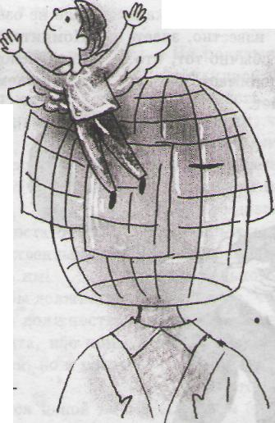
- Держите всегда открытыми двери для дружбы, неизвестно еще, когда и откуда придет к вам помощь.
- Овладейте умением не только все совершенно придумывать, но и в совершенстве все продумывать.
• Научитесь не только советовать, но и советоваться, не только консультировать, но и консультироваться.
• Известно, что у трухлявого дерева нет плодов, а лишь одна листва. Научитесь различать — от какого дерева польза, а от которого лишь тень.
Помните, что порядочность обнаруживается не столько в словах, сколько в делах.
• Не забывайте, что только тот, кто воспитан на лучшем
и видел совершенное, способен оценить совершенное.
- Старайтесь не тревожиться о том, что вас не касается.
- Будьте мудры — учитесь у всех.
- Не осуждайте то, что нравится всем.
- Найдите причину своего поражения, ибо, зная причину, найдешь и следствие.
- Помните, что цветы всегда оставляют свой аромат на руке дарующего.
- Ответить добрым словом на злое, оказать услугу за обиду, подставить другую щеку, когда ударили по одной, — есть верное и достаточно доступное для всех средство укрощения злобы.
- Не мстите своим обидчикам. Совершая месть, человек становится вровень со своим врагом. Прощая же другого человека, он его превосходит.
- Помните, что чем ближе чужое мнение к собственному, тем симпатичнее кажется высказавший его человек.

- Старайтесь не связываться с теми людьми, кому нечего терять.
- Научитесь выслушивать советы окружающих, ибо это будет свидетельствовать о совершенстве вашего ума.
- Не исходите лишь из того, как, по-вашему, может поступить ваш оппонент. Обсуждайте проблему как со своей точки зрения, так и с точки зрения собеседника.
- Узнайте то, чего вы не знаете. А как известно, знает обычно тот, кто понимает, что не знает.
- Рискуйте, но разумно. В ситуациях повышенного риска призывайте всякий раз на помощь собственный расчет.
- Овладейте совершенством обязывать окружающих к благодарности.
- Старайтесь игнорировать ту информацию, которая не информирует.
- Будьте правдивы, откажитесь от лжи.
- Не вторгайтесь в чужую жизнь, предлагая свою помощь, если сами не обладаете достаточными знаниями и опытом.
- Не обещайте людям того, что еще не принадлежит вам. Обещать то, чем не обладаешь, означает рисковать самим правом на обладание. Будьте во взаимоотношениях разумно сдержанны.
- В семьях, где «вышколенный» ребенок излишне контролируется родительскими программами, очень часто вырастает дитя, склонное «вырубать» свое сознание алкоголем.
- Если подарить неразумному самое заветное сокровище, он может просто погибнуть от неумения обращаться с ним, не принеся пользы ни себе, ни окружающим.
- Старайтесь никогда и ничего не брать даром. Первая забота о человеке, если он поручен вам, — постараться войти в его положение и не превысить его возможностей.
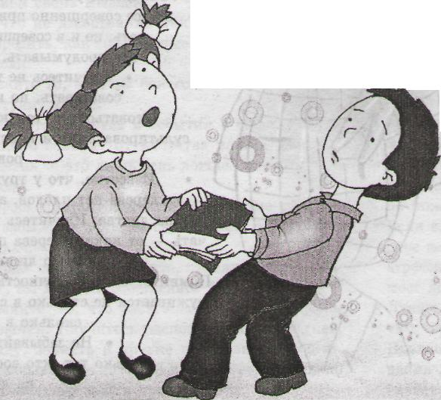
- Не слишком заботьтесь о собственной славе, уступайте место более совершенному.
- Общаясь с людьми, помните, что «поговорить» еще не означает «договориться».
- Помните, что очень часто, будучи несовершенным, человек склонен немилосердно осуждать в ближнем то, что оправдывает в себе.
• Когда вас окружает излишнее сквернословие, научитесь «очищать воздух» чтением стихов великих классиков.
• Не отнимайте у человека хорошее, если вы не способны дать ему лучшее.
•Лучше обнаруживать свой
ум в молчании, нежели в разговоре.
•Помните, что молчание — это, пожалуй, лучший ответ, когда нечего сказать.
•Не забывайте, что совет, данный в присутствии других, как правило,
воспринимается как упрек.
- Не стремитесь к тому, чтобы каждого провинившегося сильно наказывать. За это вы можете жестоко поплатиться. Ибо многим увы, свойственно мстить за справедливость.
- Для того чтобы человек открылся вашей любви и заботе о нем, он должен элементарно подготовить себя к этому.
- Помните о том, что если застенчивого человека ; научить более уверенному и даже нахальному поведению, то получится, увы, нахальный застенчивый человек.
- Помните о том, что нельзя разрушать то, что вы не умеете строить.
- Используйте возможности, чтобы потом не жалеть, что их упустили.
- Научитесь, разглядывая человека, видеть в нем то, что скрыто от наблюдения
(его внутренний, духовный мир), а также то, что видно не сразу и не всем.
- Чем человек «выше», тем яснее видит, что предела совершенству нет.
- Овладейте искусством управлять людьми, которое заключается в умении настраивать других людей на труд.
- Помните, что человек обычно восхваляет другого до тех пор, пока тот не станет свидетелем его пороков.

- Помните: чтобы быть мудрым, недостаточно им казаться, и тем более только в собственных глазах, — нужно как минимум быть им!
- Добейтесь такого положения, чтобы должность нуждалась в вас, а не вы в этой должности.
- Овладейте искусством комплимента, ибо комплимент не только сбережет друзей, но и удержит ваших недругов.
- Помните, что уважение покупается ценой исключительно великого труда.
• Не забывайте: то, что легко дается, обычно невысоко и ценится.
- Не требуйте от друзей большего, чем вам дают, — это недостойно!
- Сострадательно относитесь к тем, кто ни при каких обстоятельствах, в том числе и объективных, не теряет свой разум; поскольку многие не теряют разума лишь потому, что не в полной мере имеют его.
- Проявляйте симпатию к людям, ибо очень часто она убеждает без слов.
- Вовремя беритесь за главное, поскольку люди часто так и застревают на полпути, слишком поздно берясь за главное.
- Стремитесь к переменам во многих делах, поскольку именно перемены, как правило, и освежают интерес к чему-либо.
- Не показывайте окружающим, что вы перетрудились на работе. Ибо тот, кто, исполняя должность, стонет, что перетрудился, доказывает этим, что ее не достоин.
- Помните, что обходительность, тактичность и любезность в общении способны скрасить многие недостатки и несовершенства человека.
- Будьте довольны тем, чем судьба наделила, не печальтесь о том, чего лишила.
- Не забывайте о том, что для человека предусмотрительного обычно не бывает случайностей.
- Помните, что человек правдив ровно настолько, насколько умен.
- Старайтесь не обращаться с просьбами, которые вряд ли могут быть удовлетворены.
- Овладейте умением говорить с нижестоящим человеком без заносчивости, а с вышестоящим — уважительно и непринужденно.
